臺南市103年度氣候變遷減緩與調適網路競賽「減碳達人我最行」
台南市立安順國中 二年_5__班 _19__號 姓名:__周妤諠_______
事前計畫與準備過程 | 減碳達人我最行  - 出外多騎腳踏車  - 多多使用環保筷  - 購物時自備購物袋  - 少吃肉類食品
實施前家中碳足跡
  您本月排放
  320.92kgCO₂e
具體改變方案 | 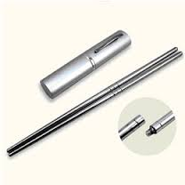  吃飯使用環保筷
實施後家中碳足跡  
  您本月排放
  268.59kgCO₂e
結果與心得 | 好開心，成功減碳!!!!  這個月我們一家人多以腳踏車代替機車，  購物時，我們也有自備購物袋，  我們還少吃肉，多吃菜!!!

參考網址：環保署綠色生活網-減碳行為計算器http://ecolife.epa.gov.tw/cooler/check/Co2_Countup.aspx

- 先從網路上”碳足跡計算器”計算家裡以往的碳足跡
- 在暑假中選擇至少一種減少碳足跡的方式執行”一個月”(因為碳足跡計算器的計算單位都是一個月)，其中必須拍照紀錄，並將減少的結果以計算器量化後呈現。
- 最後呈現的內容至少必須有：(1)實施前家中碳足跡，(2)具體改變方案(過程需有拍照紀錄和文字說明)，(3)實施後家中碳足跡，(4)實施心得。

